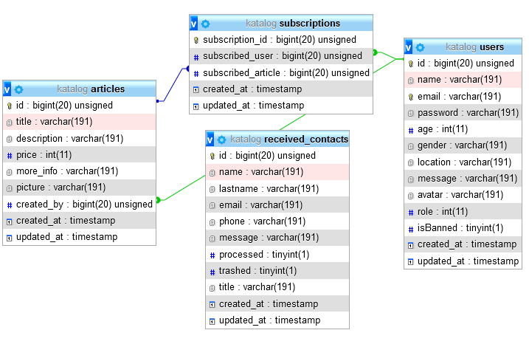

**Artikal:**

getArticles(): Dohvati sve artikle i informacije o njima.

addArticle(Request $request): Dodaje artikal nakon validacije polja.

editArticle(Request $request, $id): Uređuje podatke postojećeg artikla nakon validacije podataka.

isSubscribed(Request $request, $id): Provjerava je li trenutno prijavljeni korisnik prati artikal.

subscribe(Request $request, $id): Trenutno prijavljeni korisnik prati artikal.

unsubscribe(Request $request, $id): Trenutno prijavljeni korisnik više ne prati artikal.

deleteArticle($id): Trajno briše artikal.

**Poruka:**

contact(Request $request): Šalje poruku administratoru nakon validacije polja.

getAllTickets(): Dohvata sve poruke.

setTicketSolved(Request $request), $id: Označava poruku kao rješenu.

setTicketTrashed(Request $request, $id): Označava poruku kao obrisanu.

getTicketInfo($id): Dohvaća informacije o poruci.

**Users:**

login(Request $request): Provjeri informacije i prijavi korisnika.

logout(): Odjavi trenutno prijavljenog korisnika.

register(Request $request): Provjeri može li se korisnik registrirati i ako da registriraj ga.

display($id): Prikaži korisnički profil korisnika.

getSubscribedArticles($id): Dohvati sve artikle koje korisnik prati.

saveEdit(Request $request, $id): Spremi promjene nakon uređivanja korisničkog profila.

uploadAvatar(Request $request, $id): Dodaj sliku na korisnički profil.

banUser($id): Onemogući korisniku pristup web stranici.

banUser($id): Omogući korisniku pristup web stranici.

adminUser($id): Daj korisniku administratorske permisije.

adminUser($id): Oduymi od korisnika administratorske permisije.